《算法与数据结构》实验报告
学院 理工学院 专业 姓名 学号
实验1： C语言程序设计复习（3学时）
[问题描述]
（1）编写一个函数，实现两个自符串的连接，不要用stract函数。
（2）输入三个整数，按由小到大的顺序输出（用指针实现交换）。
（3）定义一个结构体变量（包括年、月、日），计算该日在本年中的第几天？注意闰年问题。
思考：请实现f（n）=1+2+3+…+n，请考虑时间问题？
[实验目的]
（1）掌握C语言程序设计中的基本语句语法。
（2）掌握函数的定义和调用。
（3）在掌握指针的应用。
（4）掌握结构体的应用
[实验内容及要求]
- 完成字符串函数的实现与调用，不调用已知的字符串库函数。
- 利用指针完成整数的交换 。
- 注意闰年问题。
[实验代码、测试数据及结果]
/*
* @Author: Weidows
* @Date: 2020-09-25 19:40:22
* @LastEditors: Weidows
* @LastEditTime: 2020-12-31 19:20:51
* @FilePath: \Weidows\C++\homework\ing\大二上\实验一\Data_Struct.cpp
* @Description:main()里面一次性调用所有函数有点混乱,都给注释掉了,想用哪个消掉注释就好,函数间无干扰
*/

//!库
#include <math.h>
#include <stdio.h>
#include <stdlib.h> //*system,malloc...
#include <string.h>

//!函数 && struct && typedef
//2.里面的整数个数
#define SIZE 3

//3.里的结构体
typedef struct
{
int year;
int month;
int day;
} Date;

//1.
char *str_combine(char *s1, const char *s2)
{
char *s3 = (char *)malloc(strlen(s1) + strlen(s2) + 1);
char *pointer = s3;
while (*s1 != '\0')
*pointer++ = *s1++;
while (*s2 != '\0')
*pointer++ = *s2++;
*pointer = '\0'; // 字符串末尾截断
return s3; // 返回组合字符串
}

//2.
void swap(int *a, int *b)
{
int t = *a;
*a = *b;
*b = t;
}

void sort(int *args)
{
for (int i = 0; i < SIZE - 1; i++)
{
for (int j = i + 1; j < SIZE; j++)
{
if (args[i] > args[j])
swap(&args[i], &args[j]);
}
}
}

//3.
int calculate_days(Date date)
{
int ret = 0;
int length_of_month[12] = {31, 28, 31, 30, 31, 30, 31, 31, 30, 31, 30, 31};

for (int i = 0; i < date.month - 1; i++)
{ //累加计算天数
ret += length_of_month[i];
}
ret += date.day; //加上当前月份的天数

return (date.month > 2 && date.year % 4 == 0 && date.year % 100 == 0 && date.year % 400 == 0) ? ret++ : ret; // 是否是闰年,闰年再加一天
}

/**
* 思考
* 只有一个for循环,时间复杂度为 O(n)
*/
int calculate(int n)
{
int ret = 0;
for (int i = 1; i <= n; i++)
{
ret += i;
}
return ret;
}

//main
int main()
{
// 1.自符串的连接
// char *s1 = "Hello", *s2 = "World";
// printf("%s\n", str_combine(s1, s2));

// 2.三个整数，按由小到大的顺序输出
// int args[SIZE];
// printf("请输入%d个数字:", SIZE);
// for (int i = 0; i < SIZE; i++)
// scanf("%d", &args[i]);
// sort(args);
// printf("排序完成后顺序:");
// for (int i = 0; i < SIZE; i++)
// printf("%d\t", args[i]);

//3.计算该日在本年中的第几天
// Date date;
// printf("按照格式输入: 年-月-日:");
// scanf("%d-%d-%d", &date.year, &date.month, &date.day);
// printf("第%d天", calculate_days(date));

//思考.实现f（n）=1+2+3+…+n
int n = 0;
printf("输入n:");
scanf("%d", &n);
printf("f(n) = %d", calculate(n));

return 0;
}

1.自符串的连接
// char *s1 = "Hello", *s2 = "World";

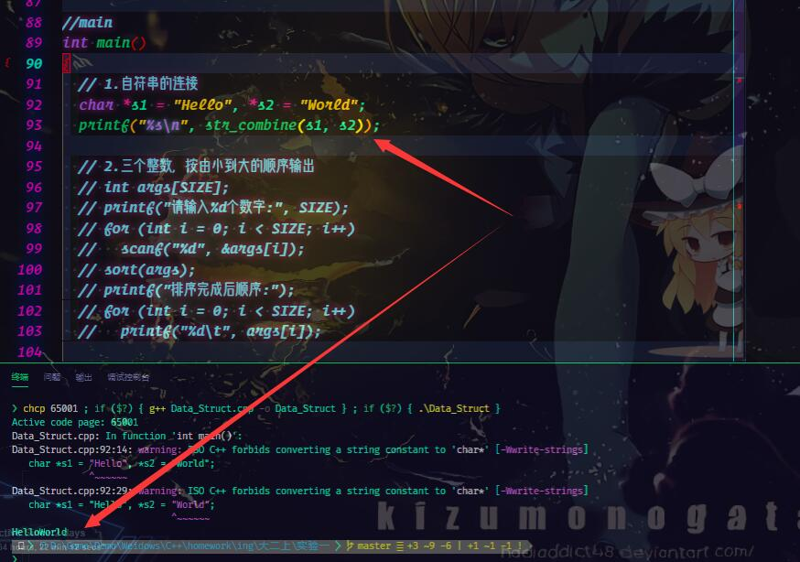

// 2.三个整数，按由小到大的顺序输出
10 20 30

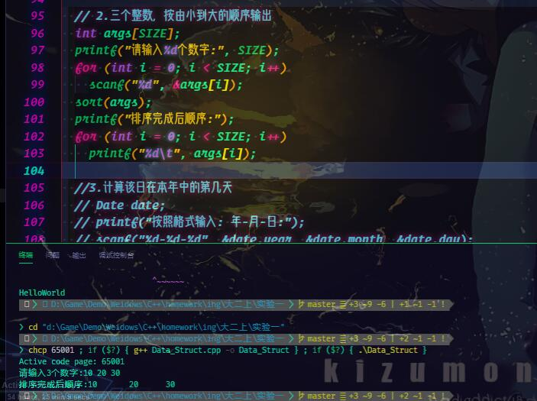

//3.计算该日在本年中的第几天
2020-12-31
356天

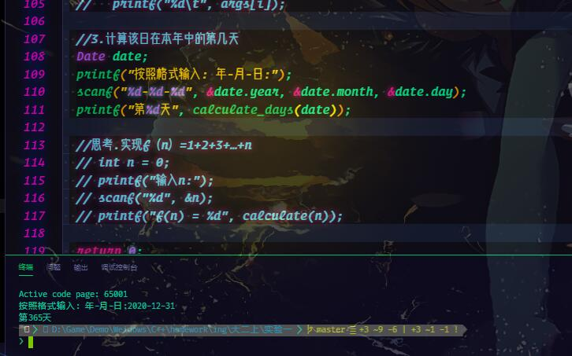
//思考.实现f（n）=1+2+3+…+n
n = 5,f(n)=15
